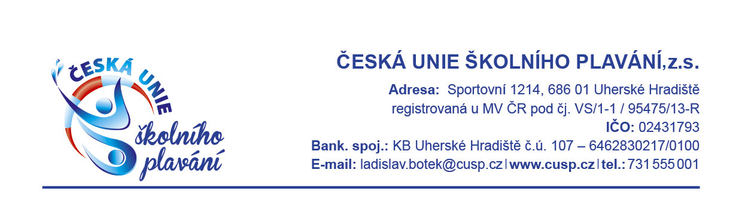
Věc: Příklad ŠVP pro ZV kapitola 5.8.2. – Tělesná výchova – ŠVP plavání – očekávané výstupy a učivo
č. j. ----- vyřizuje: Mgr. Ladislav Botek V Uherském Hradišti dne: 26. 5. 2017

Charakteristika předmětu: V prvním ročníku je výuka plavání realizována jako předplavecká výuka, ve druhém a třetím ročníku je plavání realizováno jako základní plavecká výuka (možnost jako samostatný předmět nebo jako součást předmětu tělesná výchova), ve čtvrtém a pátém ročníku je plavání realizováno jako zdokonalovací plavecká výuka.
Očekávané výstupy 2. ročník (1. období)
Adaptuje se na vodní prostředí, dodržuje hygienu plavání, zvládá v souladu s individuálními předpoklady základní plavecké dovednosti.
Zvládá v souladu s individuálními předpoklady vybranou plaveckou techniku, prvky sebezáchrany a bezpečnosti.
Učivo:
Osobní hygiena, sprchování, otužování, sušení, smluvené signály pro komunikaci v bazénu, nenásilná adaptace na vodní prostředí formou her, orientace ve vodě, splývání na břiše a na zádech s pomůckou a bez pomůcky, plavecké dýchání, skoky a pády, plavecké pohyby jednotlivých plaveckých způsobů (prsa, kraul, znak), plavecký způsob prsa (nohy, ruce, souhra – podle individuálních schopností uplavat s pomůckami nebo bez pomůcek 25 metrů, dovednosti branného plavání (vznášení, splývání, šlapání vody), bezpečnostní zásady při plavání ve volné přírodě
Očekávané výstupy 3. ročník (1. období)
Adaptuje se na vodní prostředí, dodržuje hygienu plavání, zvládá v souladu s individuálními předpoklady základní plavecké dovednosti.
Zvládá v souladu s individuálními předpoklady vybranou plaveckou techniku, prvky sebezáchrany a bezpečnosti.
Učivo:
Osobní hygiena, sprchování, otužování, sušení, smluvené signály pro komunikaci v bazénu, nenásilná adaptace na vodní prostředí formou her, orientace ve vodě, splývání na břiše a na zádech bez pomůcky, plavecké dýchání, skoky a pády, plavecké pohyby jednotlivých plaveckých způsobů (prsa, kraul, znak), plavecký způsob prsa (nohy, ruce, souhra – podle individuálních schopností uplavat 100 metrů, dovednosti branného plavání (vznášení, splývání, šlapání vody, základní znak, plavání na boku, záchranářský skok, zanořování, plavání pod vodou a lovení předmětů), bezpečnostní zásady při plavání ve volné přírodě

Očekávané výstupy 4. a 5. ročník (2. období)
Upevňuje si získané hygienické návyky, uvědomuje si zdravotní význam otužování a plavání, jeho význam pro regeneraci a rehabilitaci a pro zvyšování fyzické zdatnosti, zná smluvené signály v prostředí bazénů a reaguje na ně, dodržuje zásady bezpečnosti při plavání a při pobytu v areálu bazénu a ve volné přírodě. Zvládne plavecký způsob prsa, skočí do vody, seznámí se s dalšími plaveckými způsoby (znak, kraul, delfín), seznámí se s dovednostmi branného a záchranného plavání a s prvky sebezáchrany.

Učivo:
Zdokonalení plaveckého způsobu prsa, prsová obrátka, skoky střemhlav a startovní skok, další plavecký způsob (plavecká technika – prvkové plavání - kraul, znak, delfín), rozvoj plavecké vytrvalosti. Záchranářský kraul, plavání pod vodou a lovení předmětů, plavání ve ztížených podmínkách, dopomoc unavenému plavci (jedním plavcem, dvěma plavci a skupinou plavců), bezpečnostní zásady při plavání ve volné přírodě. Účast na třídních a ročníkových závodech v plavání.

